Quelle heure est-il?
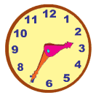
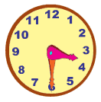
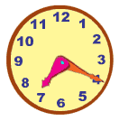
Question: | Quelle heure est-il?
Répons: | Il est sept heures vingt.

Complétez le tableau comme l’exemple :

15h00 | Il est quinze heures ou Il est trois heures de l’après-midi.
13h15
03h25
11h10
17h20
09h55
12h00
13h35
07h40
11h30
14h25
16h45
10h50
07h05
17h15
01h45
19h40
20h20
21h05

